COLEGIO PIAMARTA
ORACIÓN Y TRABAJO

Trabajo
Pega la célula sin color en un cartón
Rellena la célula con plásticina según muestra

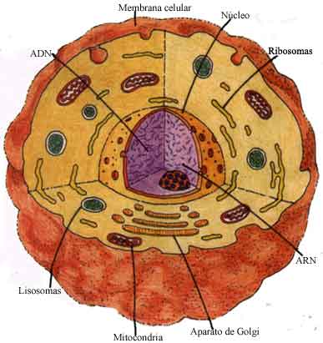

PINTA la célula
PEGALA EN EL CUADERNO

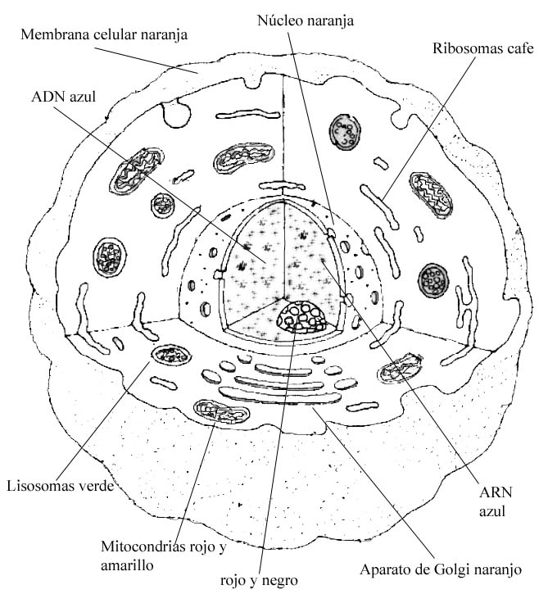

COLEGIO PIAMARTA
ORACIÓN Y TRABAJO

Pega la célula sin color en un cartón
Rellena la célula con plásticina según muestra
Puedes encontrar los colores en www.araucaria2000.cl

